Задание 1
- Сформировать html-страницу по образцу, как показано ниже. HTML-код формировать с помощью текстового редактора «Блокнот» или аналогичного.
- Шрифт заголовка страницы – «Arial», содержимого страницы – «Times New Roman», содержимого таблицы – «Verdana».
- Добавить гипертекстовую ссылку, ведущую на страницу с выполненным заданием № 2.

- Kingston DDR2-900: даёт минимальный разгон
- 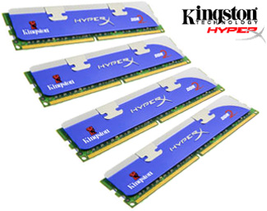
- Этот производитель знаменит важными шагами в истории памяти.
Но здесь Kingston нас не порадовала.
^{Несмотря на} рейтинг скорости 900, данная частота возможна лишь при относительно больших задержках CL4,0 (при стандартном уровне напряжения). Даже по разгону модули упёрлись в частоту 984 (492 МГц).

Kingston (HyperX)
Информация производителя
Сайт | kingston.com
Рабочая частота | DDR2-900 (PC7000)
Задержки | Нет информации
Объём | 512 Мбайт (1 ряд, 4 банка)  одна сторона
Маркировка | KHX7200D2K2/1G  9905315-015.A00 K2  2000005-0007367 2.0 V
Задержки SPD
DDR2-667 (333 МГц) | CL 5,0-5-5-15
DDR2-533 (266 МГц) | CL 4,0-4-4-12
DDR2-400 (200 МГц) | CL 3,0-3-3-9
Частота обновления | 7,8 мкс, Self-Refresh
Напряжение | 2,0 В
Результаты тестирования
Тест I (по умолчанию) | DDR2-667, CL 5,0-5-5-15, 1,8 В
Тест II (экстремальные задержки) | DDR2-667, CL 4,0-4-4-12, 1,8 В
Тест III (разгон по частоте) | DDR2-888@984 (492 МГц), 2,2 В
Задание 2
- Средствами CSS создать страницу со схожим форматированием, но со своим содержанием. Применить: возможности наследования, каскадирования, позиционирования и блочные модели.
- На странице расположить кнопку, ведущую на страницу с формой из задания 3.

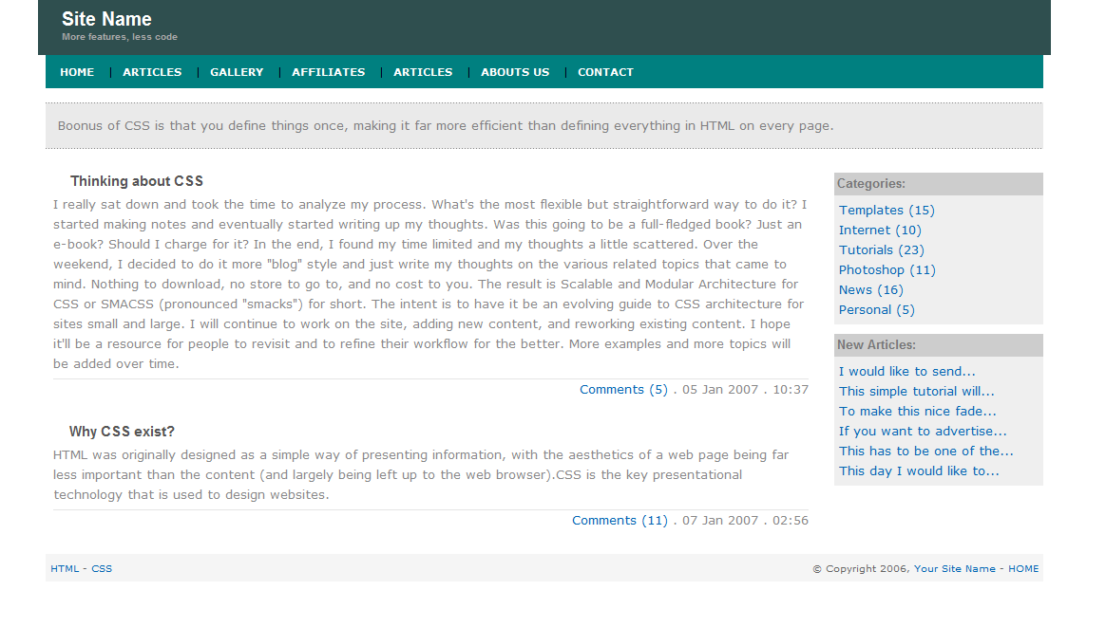
Задание 3
- Создать форму по образцу.
- Описание форматирования реализовать с использованием технологии CSS и хранить в отдельном файле.
- Поля «Цвет глаз», «Цвет волос» и «Телосложение» – выпадающие списки.
- Написать скрипт, который при нажатии на кнопку «Искать» проверяет, заполнены ли все поля и, в случае ошибки, выделяет незаполненное поле красным цветом.
- Проверить корректность ввода возраста, роста и веса, а также, при выборе одинаковых полов, выдать диалоговое окно с запросом на подтверждение однополого поиска.
